2011年4月高等教育自学考试福建省统一命题考试
中小企业会计实务试卷
（课程代码01785）
一、单项选择题(本大题共20小题，每小题2分，共40分)
在每小题列出的四个备选项中只有一个是符合题目要求的，请将其代码填写在题后的括号内。错选、多选或未选均不得分。
1．下列各项业务中，不符合谨慎性原则的是
A.在物价上涨的情况下，发出存货采用先进先出法计价[本科目答案页面导航：http://zk.ikaoti.cn/zikao.htm]
B.应收款项计提坏账准备
C.采用双倍余额递减法计提固定资产折旧
D.存货期末采用成本与可变现净值孰低法计价
2．小企业一般不得坐支现金，因特殊情况下需要坐支现金的，应当事先报经审查批准的部门是
A.企业上级主管部门
B.工商行政管理部门
C.开户银行
D.税务部门
3．企业采用应收账款余额百分比法计提坏账损失，年末应收账款余额为300000元，“坏账准备”账户余额为贷方l200元，按5‰的比例提取坏账准备，则应提取的坏账准备的数额为
A.300元
B.1200元
C.1500元
D.2700元
4．如果企业预收情况不多，可以将预收款记入
A.“应付账款”科目[[微信公众号：ikaoti]
B.“应收账款”科目
C.“应付票据”科目
D.“应收票据”科目
5．企业验收入库一批材料，但是结算凭证未到，月末时应做的会计处理是
A.不做处理
B.借：材料
应交税金
贷：应付账款
C.借：材料
D.借：应付账款
贷：应付账款贷：材料
6．委托加工物资收回后用于连续生产应税消费品，则下列各项中不构成委托加工物资成本的是
A.发出的材料成本
B.应支付的加工费
C.支付的消费税
D.往返运费
7．企业有一台设备，原价50000元，预计净残值为500元，预计使用年限为4年，采用双倍余额递减法计提折旧，则第二年应提的折旧额是
A.12250元
B.12500元
C.24750元
D.25000元
8．下列各项中不影响企业计算固定资产折旧的是
A.固定资产的原价
B.固定资产预计使用年限
C.固定资产预计净残值
D.固定资产使用部门
9．专利权出租的收入应记入
A.其他业务收入
B.其他业务支出
C.营业外收入
D.营业外支出
10．某公司2008年成立，发生如下开办费：注册登记费2000元，人员工资8000元，其他费用6000元，则2009年初开始营业时公司应摊销
A.0元
B.3200元
C.16000元
D.20000元
11．下列各项中属于工资总额的是
A.奖金
B.职工医疗费
C.职工困难补助
D.职工集体福利设施支出
12．下列税金中不需要通过“管理费用”科目的是
A.印花税。
B.营业税
C.车船使用税
D.耕地占用税
13．企业退回包装物押金应做的会计分录是
A.借：其他应收款
B.借：银行存款
贷：银行存款贷：其他应收款
C.借：其他应付款
D.借：银行存款
贷：银行存款贷：其他应付款
14．企业接受捐赠的资产价值，属于所有者权益的，应记入
A.实收资本
B.资本公积
C.盈余公积
D.未分配利润
15．企业年终结转后，下列各项中可能存在余额的是
A.主营业务收入
B.本年利润
C.利润分配
D.制造费用
16．按照《小企业会计制度》规定，下列各项不属于营业外收入核算范围的是
A.接受捐赠
B.固定资产处置净收益
C.罚没所得
D.无形资产处置净收益
17．下列各项中不属于管理费用核算范围的是
A.诉讼费
B.展览费
C.业务招待费
D.印花税
18．A企业采用视同买断代销商品销售方式委托B企业代销商品，2009年5月20日发出商
品。2009年6月10日B企业对外销售完商品，2009年6月15日A企业收到B企业开
来的代销清单，2009年6月25日A企业收到B企业的货款，则在这次销售过程中A企
业确认收入实现的时间是
A.2009年5月20日
B.2009年6月10日
C.2009年6月15日
D.2009年6月25日
19．下列各项中，不影响营业利润的是
A.营业外收入
B.主营业务收入
C.管理费用
D.其他业务收入
20．下列资产负债表项目中，应根据多个总账科目余额计算填列的是
A.短期借款
B.应付账款
C.货币资金
D.长期借款[[微信公众号：ikaoti]
二、填空题(本大题共5小题，每小题2分，共10分)
请在每小题的空格中填上正确答案。错填、不填均不得分。
21．计提坏账准备的备抵法包括应收账款余额百分比法、 和
。
22．固定资产加速折旧法包括 和 。
23．企业计算出应付投资者利润时应借记 科目，贷记 科目。
24．留存收益是企业在历年实现的利润中提取的企业积累资金，包括[最新年份咨询qq593777558]
和 。
25．企业现金流量分为经营活动产生的现金流量、 活动产生的现金流量和
活动产生的现金流量。
三、判断题(本大题共15小题，每小题1分，共15分)
判断下列各题是否正确，正确的在该题后的“”内打“√”，错误的在该题后的“”内打“×”。
26．“不对外筹集资金”是指企业不公开发行股票或债券，包括不能向银行借款的情况。
27．每个企业只能在银行开立一个基本存款账户，企业的工资、奖金的支取只能通过该账户办理。
28．商业折扣是销货方为了鼓励购货方在规定的期限内早日付款而给予购货方的优惠。
29．企业的低值易耗品可以多次参加生产周转而不改变原有的实物形态，所以应按固定资产进行核算和管理。
30．自营工程是企业自行组织工程物资采购、自行组织施工人员施工的建筑工程和安装工程。
31．固定资产出售、报废和毁损业务必须通过“固定资产清理”科目进行核算。
32．无形资产应从取得当月起开始摊销，计入损益。
33．按照《小企业会计制度》的规定，职工报销医疗费时应借记“管理费用”科目。
34．长期借款是指企业向银行或其他金融机构借入的期限在一年以上的各种借款。
35．盈余公积弥补亏损时应借记盈余公积科目，贷记本年利润科目。
36．盈余公积转增资本时，以转增后留存的盈余公积不少于注册资本的20％为限。
37．如果企业保留了与商品所有权相联系的继续管理权，则不能确认该商品的销售收入已实现。
38．制造费用科目年终应采用一定的方法分配转入生产成本科目，结转完以后该科目没有余额。
39．营业外收入是在企业日常活动中形成的经济利益的流入。
40．企业以前年度亏损没有弥补完，可以先提取法定盈余公积和法定公益金。
四、计算题(本大题共2小题，每小题10分，共20分)
41．A公司2008年l2月收到B公司签发的期限为3个月、票面金额为25000元的无息商业
承兑汇票一张，2个月后，A公司持该票据到银行申请贴现，年贴现率为6％。要求计算
该票据的到期值、贴现息和贴现净额。
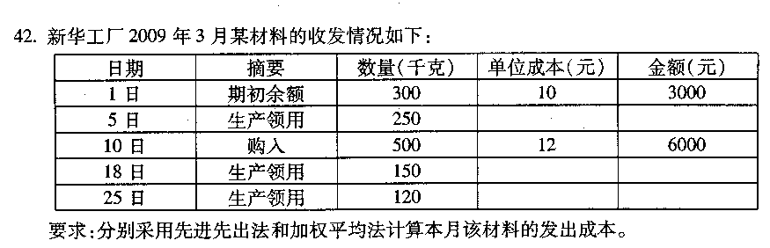[[微信公众号：ikaoti]
五、综合应用题(本大题共1小题，共15分)
43．2008年l2月红星公司发生如下经济业务：
(1)2日销售产品给A公司，价款为l00000元，增值税17000元，产品成本为75000元，款项未收；
(2)5日发出商品40000元，委托B公司代销；
(3)10日上月销售给C公司的产品退货，开具增值税红字发票，价款为30000元，增值税为5100元，产品成本为23000元，产品收回入库，并以银行存款退回该款项；
(4)20日销售材料一批，价款为6000元，增值税为l020元，材料成本5000元，款项收到存入银行；
(5)销售给D公司产品一批，成本为5000元，价款为8000元，增值税1360元，由于D公司资金周转发生困难，货款很可能无法收回，但为了减少库存产品积压，公司将产品发出。
要求：
(1)根据上述资料编制有关的会计分录；
(2)计算本月的营业收入和营业成本。

